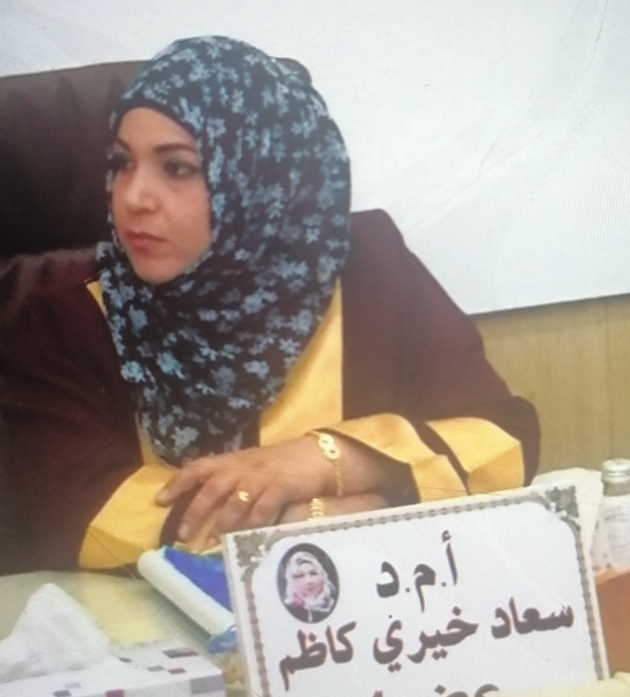
1 | الاسم الرباعي واللقب:- سعاد خيري كاظم حميد الجنابي
2 | محل وتاريخ الولادة :- بابل 1979
3 | تاريخ أول تعيين:- 2003
4 | الشهادة الحاصل عليها وتاريخها:-- البكالوريوس- 2001  - الماجستير- 2007. - الدكتوراه-2017
5 | تاريخ الحصول على آخر شهادة:- 2017
6 | الاختصاص العام:-- جمناستك
7 | الاختصاص الدقيق:- علم النفس
8 | اللقب العلمي:-- استاذ مساعد
9 | تاريخ الحصول على اللقب:- 2020
10 | المناصب التي شغلها:- مسؤولة شعبة الانشطة الطلابية في كلية الادارة والاقتصاد  مسؤولة شعبة الانشطة الطلابية في كلية العلوم للبنات
11 | عدد الطلاب الذين أشرفت عليهم: - 8 طالبا.
12 | عدد الرسائل والاطاريح التي قام بمناقشتها:--الماجستير(2) مناقشة.
13 | عدد البحوث التي قام بتقويمها:-  البحوث لأغراض النشر في المجلات العلمية(9) بحث.  - البحوث لأغراض الترقية العلمية (3) بحث لـ (1) ترقية علمية.  -التقويم العلمي للرسائل(3) بحوث والاطاريح (4) بحوث.
14 | عدد اللجان العلمية التي شارك فيها:-  -اللجان العلمية لإقرار بحوث الماجستير والدكتوراه(2)لجنة.  -اللجان العلمية في المؤتمرات العلمية(1)لجنة.
15 | عدد البحوث:- البحوث المنشورة(10) بحثا. - البحوث المقبولة للنشر (8) بحث.
16 | عدد المؤتمرات التي شارك فيها:-(16) مؤتمر داخل العراق وخارجه.
17 | عدد الشهادات الحاصل عليها:- اكثر من (107) شهادة.
18 | عدد الدورات التدريبية التي شارك فيها :- (6) دورة داخل العراق وخارجه.
19 | عدد كتب الشكر والتقدير:-( 45)كتاب.

